将一些未处理的SAR图像存在了‘..\back_dev_flask-master\static\uploads\SAR\’文件夹中，其它程序输出的图像和csv文件均存储在了’ ..\back_dev_flask-master\static\uploads\SAR\’ 文件夹中。

get_input:输入为两个坐标点和图像名称，此处图像文件在static/upload/SAR/中，截取结果在static/result/SAR/中。

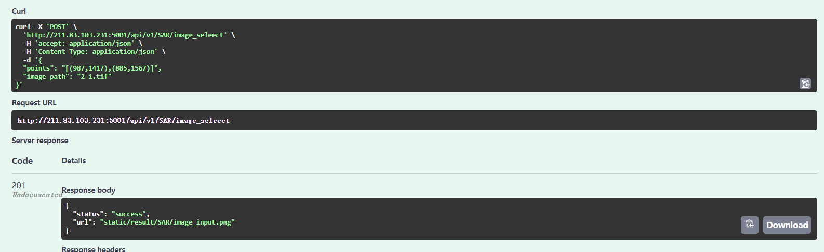

后续特征提取可选择是从static/upload/SAR/文件夹中选取图像进行（此时输入为图像文件名称），还是对上述截取的图像进行特征提取（此时输入为none）。此外，特征提取过程不再需要先经过滤波和二值的预处理过程。特征提取过程可直接输入图像原图。

灰度梯度共生矩阵为例：

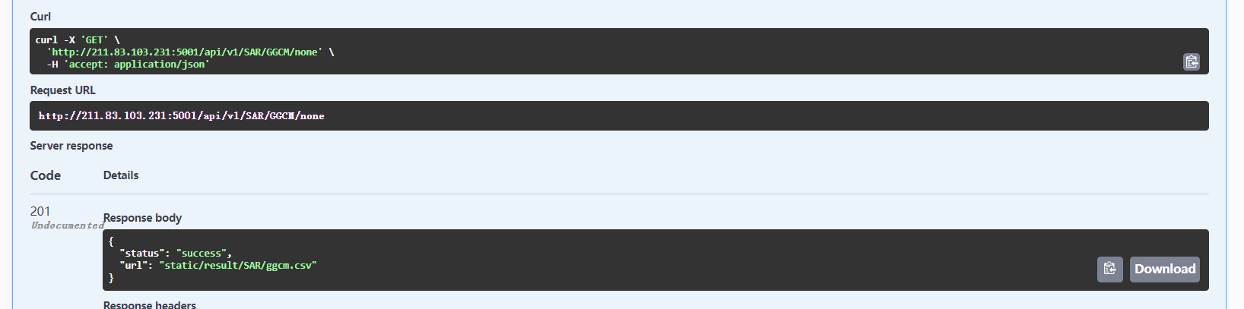

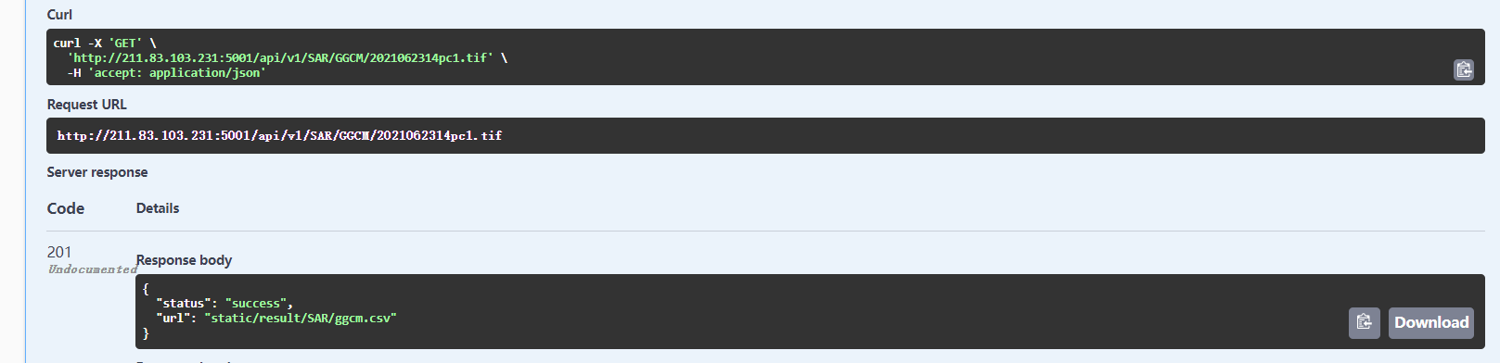

图像拼接有三个输入，分别为待拼接两图像的文件名，以及判断左右拼接还是上下拼接（若为左右拼接，则输入1；上下拼接输入2）

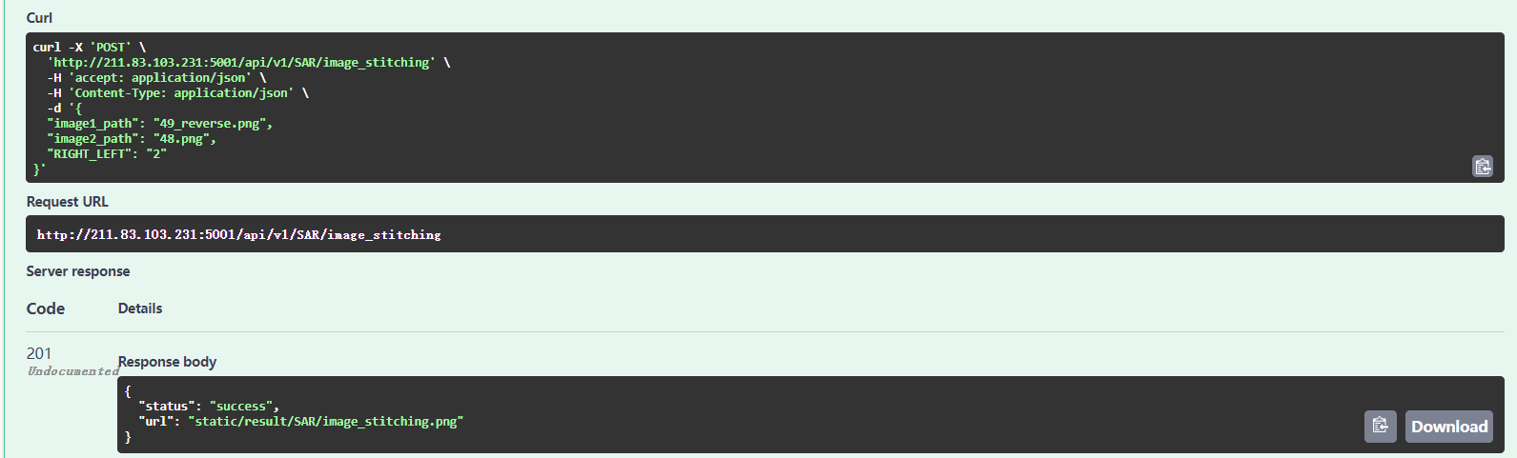

SAR图像功能中，滤波、二值化、峰值点、图像拼接是以图片的方式进行存储，其它功能均存储在csv文件当中，程序均返回存储路径。